ข้อมูล ณ 31 ธันวาคม 2567
รายงานการปฏิบัติราชการประจำเดือน ธันวาคม 2567
งานสอบสวน

วันที่ 19 ธ.ค.2567 เวลาประมาณ 09.05 น. พ.ต.ท.สมภพ ประภานนท์ พนักงานสอบสวน
สภ.โพธิ์แก้ว ตรวจที่เกิดเหตุ เด็กจมน้ำบริเวณข้างโรงงานน้ำแข็ง บ้านเนิน หมู่ 2 ตำบลกระทุ่มล้ม
พบพลเมืองดีและกู้ภัยช่วยเหลือเด็กและจากการสอบถามเด็กที่มาด้วยกันว่ามาหาปูที่ทุ่งนา แล้วเด็กทั้งสามมาล้างมือในคลองข้างทุ่งนาและตกลงไป พลเมืองดีผ่านมาพบจึงช่วยเหลือ
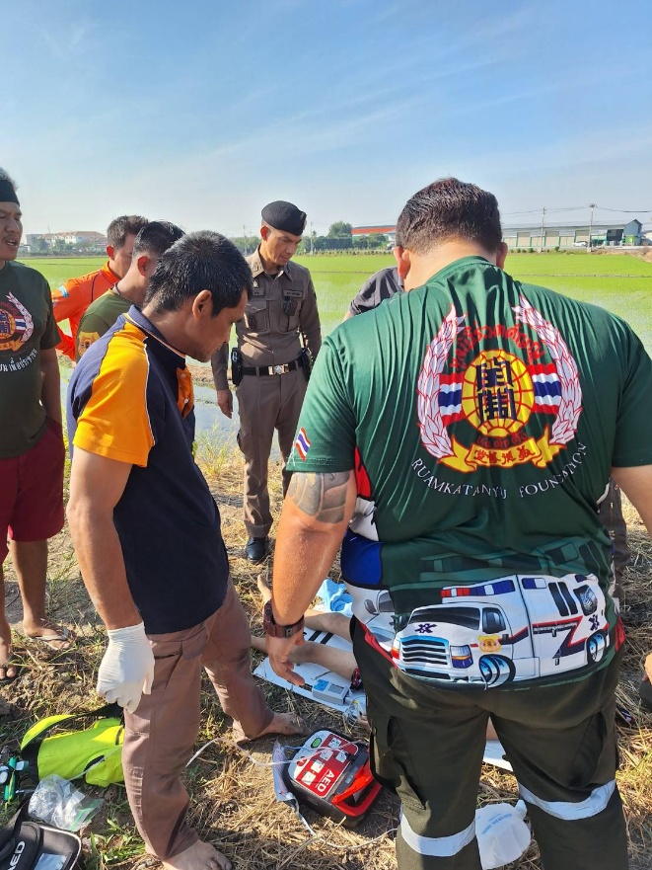
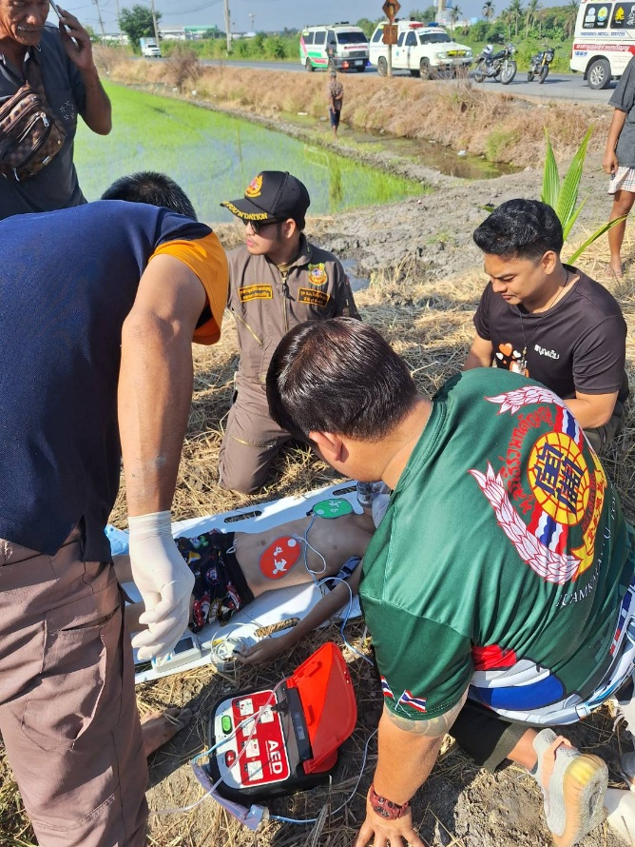

ข้อมูล ณ 30 ธันวาคม 2567
รายงานการปฏิบัติราชการประจำเดือน ธันวาคม 2567
งานสอบสวน

วันที่ 22 ธ.ค.2567 เวลาประมาณ 11.00 น. ร.ต.ท.จิราภัค วิริยะไกรศรีกุล พนักงานสอบสวน
สภ.โพธิ์แก้ว ตรวจที่เกิดเหตุพยายามฆ่าตัวตาย ณ วิมลแมนชั่นเลขที่ 45/4 ม.1 ต.บางกระทึก
อ.สามพราน จ.นครปฐม สอบถามผู้แจ้งแจ้งว่าเมื่อช่วงเช้าที่ผ่านมา พ่อของผู้บาดเจ็บติดต่อลูกชายไม่ได้จึงได้สอบถามผู้แจ้งซึ่งเป็นแฟนเก่า ผู้แจ้งจึงมาดูที่ห้องเช่าเลขที่ดังกล่าวที่ผู้บาดเจ็บอาศัยอยู่ พบเห็นผู้บาดเจ็บนอนจมกองเลือดอยู่ในห้องน้ำ และมีอาวุธปืนตกอยู่ข้างๆตัว แต่ยังไม่เสียชีวิต จึงแจ้งกู้ภัย ส่งรพ.มหาชัย2 และเจ้าหน้าที่ตำรวจให้มาช่วยเหลือไป
